Цель работы

· Ознакомление со способами управления сетевыми устройствами.

· Получение практических навыков локального и удаленного управления сетевы-

ми устройствами.

· Ознакомление с конкретными реализациями пользовательского интерфейса

управления (командная строка, WEB-интерфейс).

Программа работы

1. Подключить СОМ-порт МЭ к СОМ-порту ПК.

2. Подключить управляющий интерфейс “Eth С” межсетевого экрана к сетевому

адаптеру ПК с помощью кабеля и переходного адартера.

3. Включить ПК

4. Включить МЭ

5. Определить IP-адреса и маски сетевых интерфейсов ПК. Для подключения к МЭ

выбрать интерфейс с приватным адресом. Записать его адрес и маску.

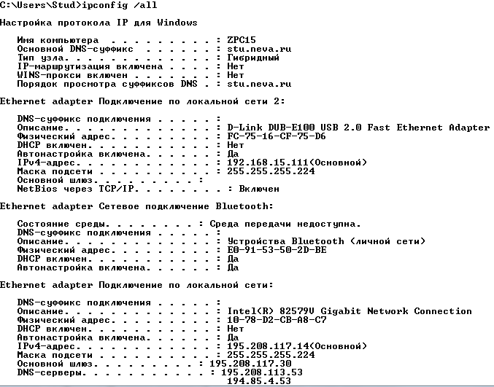

IP – 192.168.15.111

Маска – 255.255.255.224

6. Определить свободные IP-адреса приватной подсети и выбрать адрес для

управляющего интерфейса (Eth С) МЭ.

Свободные: 192.168.15.96 – 192.168.15.127

Для управляющего интерфейса:

IP 192.168.15.110

Маска 255.255.255.224

7. Выполнить локальное подключение “консоли” к СОМ-порту МЭ согласно п. 3.2.2. В

качестве консоли использовать программу Putty.

8. Пройти двойную авторизацию, описанную в п. 3.2.1.

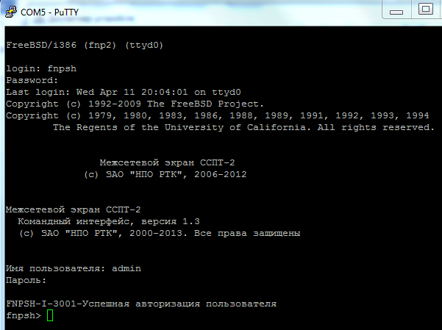

9. Командами МЭ установить на управляющем интерфейсе (Eth C) IP-адрес и маску,

определенные в п.6. Команды приведены в п. 3.2.4.





ВКЛЮЧЕНИЕ Web-интерфейса 

10. Командами МЭ убедиться, что управляющий Ethernet-интерфейс сконфигурирован.

Занести в отчет схему подключения к МЭ с указанием используемых портов,

интерфейсов и IP-адресов.

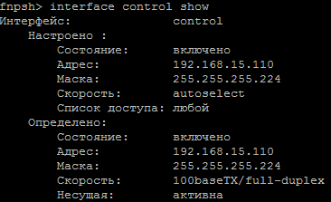

11. Командами МЭ добавить нового пользователя МЭ (Piter) без указания привилегий.

Убедиться, что новый пользователь добавлен. Записать в отчет использованные

команды.

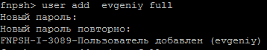

Пароль: 123456

12. Завершить сеанс работы пользователя admin с командным интерфейсом. Записать в

отчет использованные команды.

Exit – завершение сеанса работы.

Подключение УК к WEB-интерфейсу МЭ.

13. Запустить на УК браузер. Создать https–запрос к МЭ по адресу EthC (п.9).

https://192.168.15.110

14. При необходимости подтвердить доверие к соединению.

15. Войти в Web-интерфейс МЭ под именем evgeniy. Ввести пароль 123456.

16. Инициировать Останов фильтра. Описать в отчете совершенные действия и объяснить

результат.

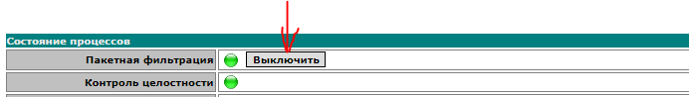

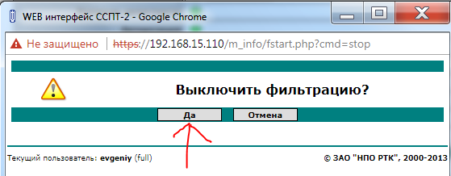

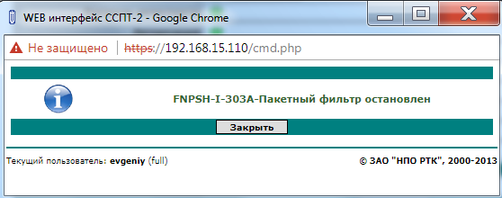

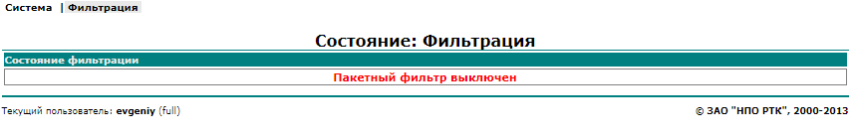

17. Завершить работу пользователя Piter с WEB-интерфейсом управления.

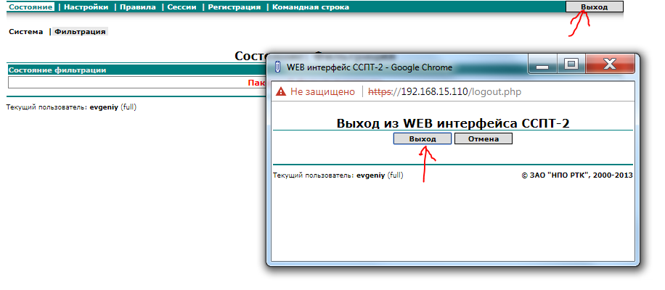

18. Получить доступ к WEB-интерфейсу под именем admin пароль FilterD.

19. Изменить настройки МЭ: задать имена интерфейсов, включить систему регистрации.

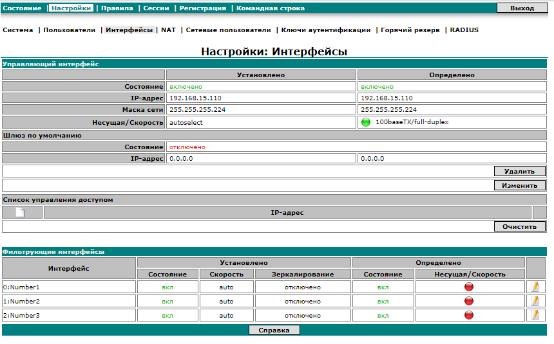

Изменил названия интерфейсов на Number1,2,3 и включил регистрацию.

20. Вывести на экран файл регистрации событий. Для этого последовательно выбрать

“Регистрация” - “События” – “Показать”. Найти записи, регистрирующие действия,

осуществленные в рамках данной работы.

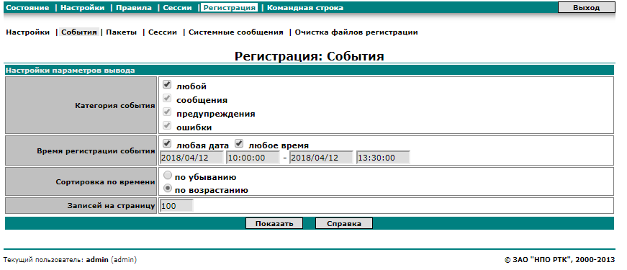

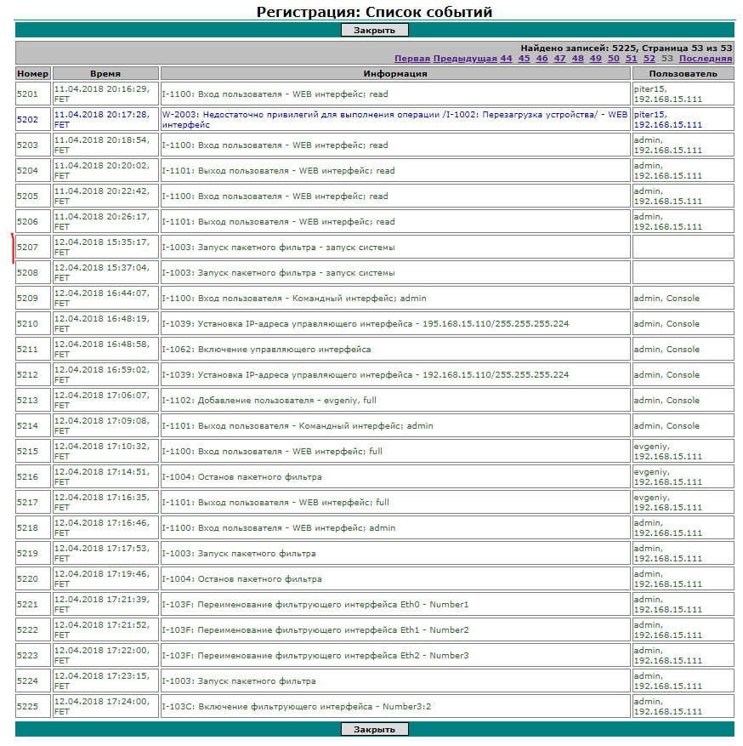

21. Скопировать записи в файл (<фамилия>_lab1.txt) и пояснить.

22. Завершить сеанс работы пользователя admin с WEB-интерфейсом управления.

Выключить МЭ.

В отчете привести

1. Схему подключения УК к МЭ через COM-порт и по сети Ethernet с указанием IP-

адресов и обозначением всех задействованных интерфейсов устройств.

2. Команды конфигурирования МЭ с комментариями.

3. Описания действий и результаты по пп. 5 – 22.

4. Распечатку файла регистрации событий (<фамилия>_lab1.txt) с записями действий,

осуществленных в рамках данной работы. Отметить регистрацию действий по п.5-22.